s

HƯỚNG DẪN HỖ TRỢ

BẢNG GHI NHẬN THAY ĐỔI

*A – Tạo mới, M – Sửa đổi, D – Xóa bỏ

|  |  |  |  |  |  |  |
| --- | --- | --- | --- | --- | --- | --- |
| **Ngày**  **thay đổi** | **Vị trí**  **thay đổi** | **A\***  **M, D** | **Nguồn gốc** | **Phiên**  **bản cũ** | **Mô tả thay đổi** | **Phiên**  **bản mới** |
| 25/05/2015 | Toàn bộ | A |  |  |  | V1.0 |
|  |  |  |  |  |  |  |
|  |  |  |  |  |  |  |
|  |  |  |  |  |  |  |
|  |  |  |  |  |  |  |
|  |  |  |  |  |  |  |
|  |  |  |  |  |  |  |
|  |  |  |  |  |  |  |
|  |  |  |  |  |  |  |
|  |  |  |  |  |  |  |

**TRANG KÝ**

Người lập: Đặng Thị Thương 25/05/2015

Nhân viên hỗ trợ khách hàng

Người xem xét: <Ngày>

Người phê duyệt: <Ngày>

MỤC LỤC

BẢNG GHI NHẬN THAY ĐỔI 2

1. PHẦN 1: GIỚI THIỆU 5

Mục đích và ý nghĩa của tài liệu: 5

Phạm vi tài liệu: 5

Tài liệu này phục vụ các đối tượng sau: 5

Cấu trúc Tài liệu: 5

2. Phần 2:LẤY LẠI MẬT KHẨU HỆ THỐNG IHTKK, ĐĂNG KÝ nỘP THUẾ ĐIỆN TỬ 6

Điều kiện đảm bảo: 6

Bước 1: Lấy lại mật khẩu hệ thống ihtkk 6

Bước 2: Đăng ký nộp thuế điện tử 9

3. Phần 3: Hướng dẫn xử lý sự cố thường gặp trong quá trình Nộp thuế điện tử 16

# PHẦN 1: GIỚI THIỆU

## Mục đích và ý nghĩa của tài liệu:

Hiện tại chỉ có hệ thống iHTKK (<http://kekhaithue.gdt.gov.vn> ) của TCT đang hỗ trợ người nộp thuế thực hiện Nộp thuế điện tử. Tất cả các TVAN đều đang thực hiện nâng cấp hệ thống để hỗ trợ người nộp thuế.

Tài liệu này được xây dựng để hướng dẫn người nộp thuế đang sử dụng dịch vụ Vtax nhưng cần thực hiện Nộp thuế điện tử. Thực hiện lấy lại mật khẩu trên hệ thống iHTKK và thực hiện đăng ký Nộp thuế điện tử.

## Phạm vi tài liệu:

Tài liệu này bao gồm các mục chính

* Các bước để lấy lại mật khẩu trên hệ thống iHTKK
* Đăng ký mới tài khoản Nộp thuế điện tử
* Hướng dẫn xử lý các lỗi thường gặp khi đăng ký Nộp thuế điện tử

## Tài liệu này phục vụ các đối tượng sau:

* Người nộp thuế
* Nhân viên hỗ trợ

## Cấu trúc Tài liệu:

Tài liệu này gồm 3 phần, được bố trí như sau:

* Phần 1: Giới thiệu: Giới thiệu tài liệu, nêu mục tiêu, phạm vi, các thuật ngữ và cấu trúc tài liệu , đối tượng sử dụng Tài liệu
* Phần 2: Các bước lấy lại mật khẩu hệ thống iHTKK, đăng ký Nộp thuế điện tử
* Phần 3: Hướng dẫn xử lý các sự cố thường gặp trong quá trình đăng ký Nộp thuế điện tử

# Phần 2:LẤY LẠI MẬT KHẨU HỆ THỐNG IHTKK, ĐĂNG KÝ nỘP THUẾ ĐIỆN TỬ

## Điều kiện đảm bảo:

1. Máy tính đã cài đặt chữ ký số ViettelCA
2. Máy tính đã cài đặt phần mềm Java 7U80 (đã cấu hình Java)

## Bước 1: Lấy lại mật khẩu hệ thống ihtkk

**Bước 1.1**. Đăng nhập vào hệ thống iHTKK của TCT (<http://kekhaithue.gdt.gov.vn> ) tại chức năng **Đăng nhập**

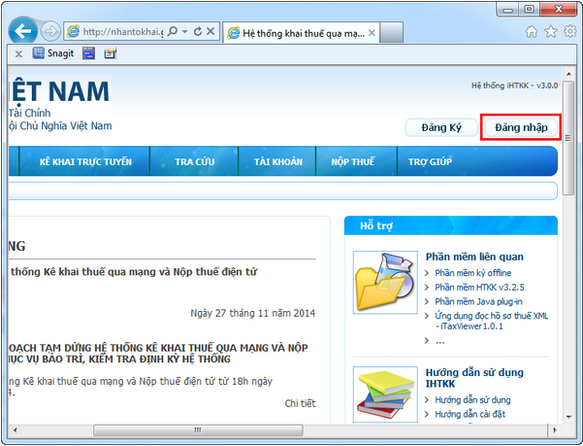

**Bước 1.2.** Cửa sổ **Đăng nhập** hiện ra, bấm chọn **Lấy lại mật khẩu**.

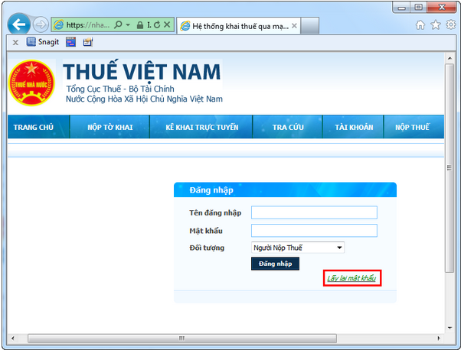

**Bước 1.3.** Điền đầy đủ thông tin trong phần **Thay đổi mật khẩu**, sau đó bấm **Cập Nhật.**

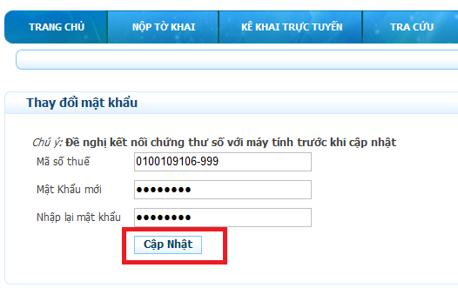

**Bước1.4.** Hệ thống yêu cầu xác nhận mã PIN, bạn nhập mã PIN USB Token Manager, sau đó bấm **Chấp nhận.**

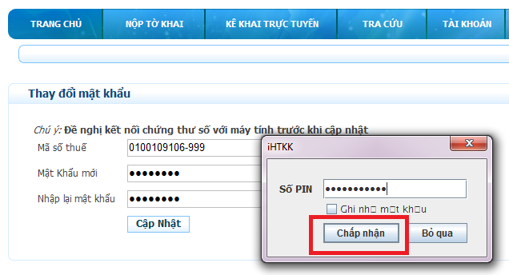

**Bước1.5.** Sau khi **Lấy lại mật khẩu** thành công, sẽ có thông báo: **Bạn đã thay đổi mật khẩu thành công. Hãy đăng nhập lại!**

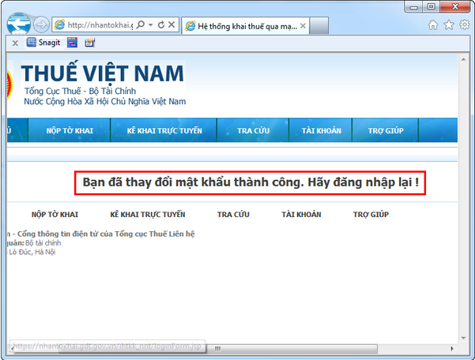

Như vậy bạn đã thực hiện lấy lại mật khẩu đăng nhập hệ thống iHTKK thành công.

## Bước 2: Đăng ký nộp thuế điện tử

**Bước 2.1.** NNT truy cập vào website: <http://kekhaithue.gdt.gov.vn> bằng trình duyệt **Internet Explorer phiên bản 7 hoặc 8**.

**Bước 2.2** : NNT **nhập tài khoản** Khai thuế qua mạng được cấp để truy cập vào hệ thống iHTKK. (tài khoản: Tên đăng nhập là MST của doanh nghiệp, Mật khẩu là mật khẩu NNT đã thực hiện lấy lại mật khẩu tại bước 1). Sau đó nhấn nút **Đăng nhập**

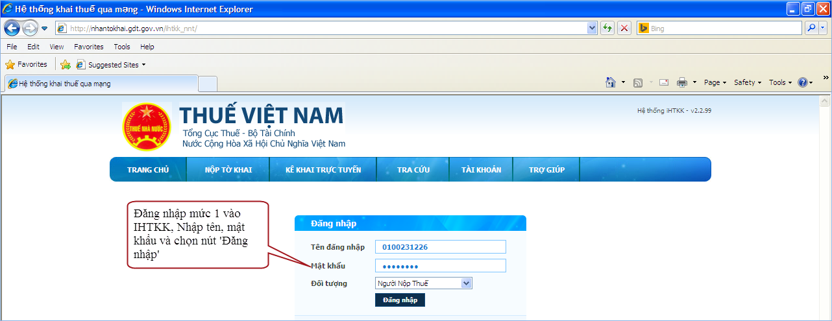

**Bước 2.3**: NNT chọn menu “**Nộp thuế**”

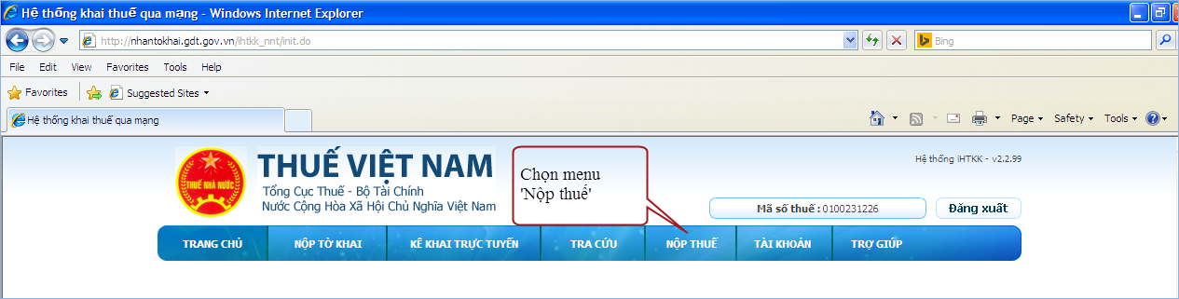

**Bước 2.4**: Hệ thống hiển thị màn hình “**Đăng ký nộp thuế điện tử**” để NNT nhập thông tin đăng ký.

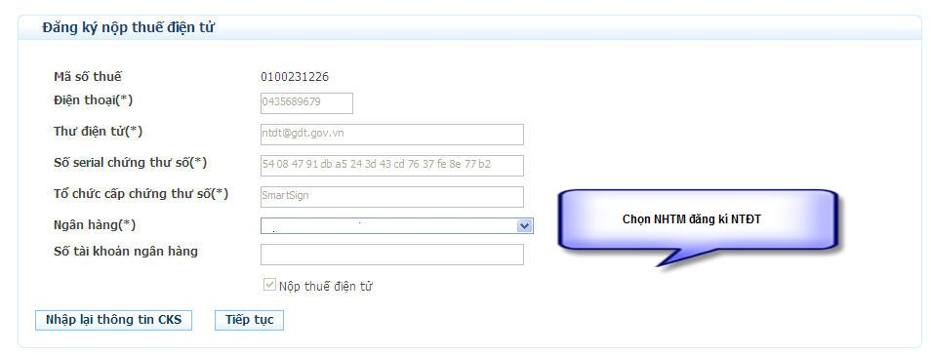

Hệ thống sẽ **tự động** lấy các thông tin **email, điện thoại, chứng thư số NNT** đã đăng ký Khai thuế qua mạng. **NNT có thể sửa** các thông tin: **điện thoại, thư điện tử, người liên hệ**.

Thông tin: “**Số serial chứng thư số**” và “**Tổ chức cấp chứng thư số**” hệ thống sẽ tự động lấy từ USB token của NNT và không được phép sửa.

**Ngân hàng**: danh mục các ngân hàng phối hợp với Tổng cục Thuế cung cấp dịch vụ Nộp thuế điện tử. NNT chọn ngân hàng mà Doanh Nghiệp đang có tài khoản để đăng ký với TCT

**Số tài khoản ngân hàng**: **Đây là thông tin không bắt buộc**, NNT có thể nhập STK đã có tại Ngân hàng đăng kí NTDT hoặc không.

Trong trường hợp NNT dùng chứng thư số cho dịch vụ Nộp thuế điện tử khác với chứng thư số dùng cho dịch vụ Khai thuế qua mạng, NNT đưa chứng thư số vào hệ thống nhấn nút “**Nhập lại thông tin CKS**”:

Hệ thống thực hiện xác nhận việc thay đổi CKS

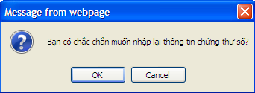

Chọn ‘**OK**’, Hệ thống yêu cầu **nhập mã PIN** của chứng thư số (Mật khẩu của USB Token) 🡪 Chọn “**Chấp nhận**”

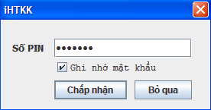

Hệ thống thực hiện tài thông tin chứng thư số mới lên trường: “Số serial chứng thư số” và “Tổ chức cấp chứng thư số” .

**Bước 2.5** Nhấn nút “**Tiếp tục**”

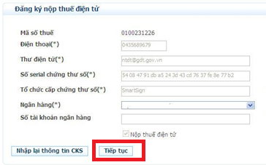

**Bước 2.6** : Nhấn nút **Ký điện tử**

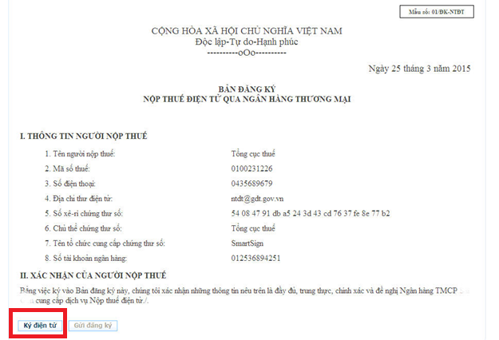

Hệ thống sẽ yêu cầu NNT nhập mã PIN của chữ ký số. NNT tiến hành nhập số PIN và tích chọn vào “**Ghi nhớ mật khẩu**” nếu NNT muốn hệ thống tự động nhớ số PIN cho những lần thao tác tiếp theo.

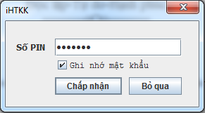

Nhấn nút “**Chấp nhận**” . Hệ thống thực hiện ký điện tử, và hiển thị thông báo “**Ký điện tử thành công**”.

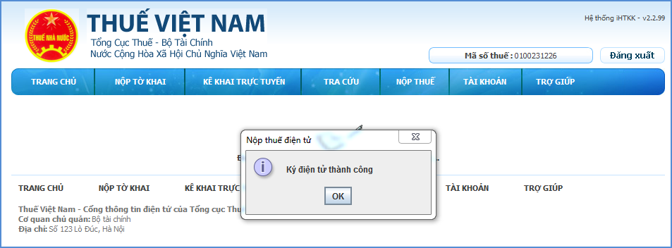

Sau khi NNT nhấn “**OK**” hệ thống sẽ hiển thị lại màn hình “**Lập tờ khai đăng ký nộp thuế điện tử**” (bao gồm cả chữ ký xác nhận của NNT) để NNT tiến hành gửi tờ khai đăng ký sử dụng dịch vụ nộp thuế điện tử đến cục thuế. NNT **chuyển sang bước 3.7**

**Bước 2.7**: Nhấn nút “**Gửi đăng ký**”

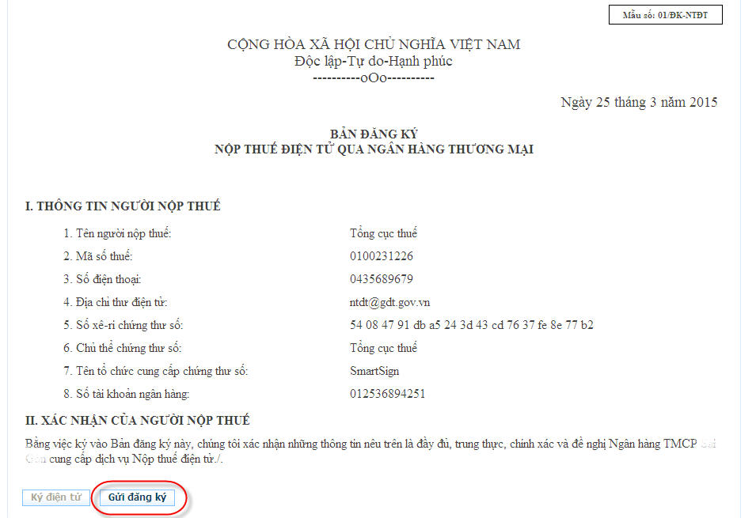

Hệ thống sẽ **hiển thị thông báo** gửi tờ khai **đăng ký thành công** và **chờ xác nhận từ ngân hàng**.

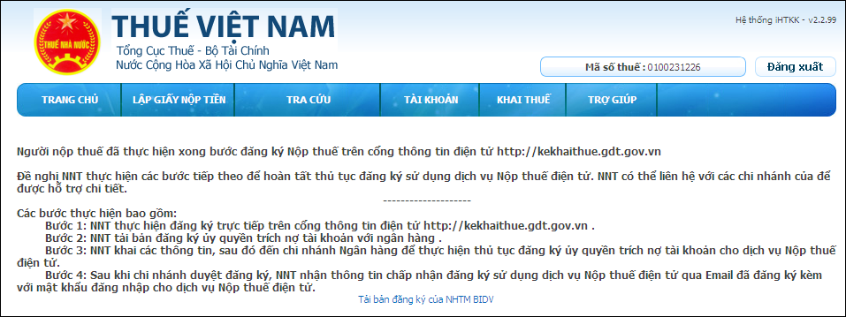

Sau khi **NNT hoàn tất các thủ tục đăng ký** ủy quyền trích nợ tài khoản với ngân hàng. Hệ thống **tự động** gửi **thông tin đăng ký dịch vụ Nộp thuế điện tử thành công về email**. NNT vui lòng check email để lấy account và mật khẩu để đăng nhập hệ thống Nộp thuế điện tử tại bước 3.8. Đăng nhập hệ thống Nộp thuế điện tử

**Bước 2.8. Đăng nhập** hệ thống **Nộp thuế điện tử**

***Bước 2.8.1*.** NNT truy cập vào website: <http://kekhaithue.gdt.gov.vn> bằng trình duyệt Internet Explorer phiên bản 7 hoặc 8.

***Bước 2.8.2*.**: NNT nhập tài khoản được cấp để truy cập vào hệ thống hỗ trợ kê khai trực tuyến (tài khoản: Tên đăng nhập là MST của doanh nghiệp, Mật khẩu là mật khẩu NNT đã thực hiện lấy lại mật khẩu tại bước 1) 🡪 Nhấn nút “**Đăng nhập**”

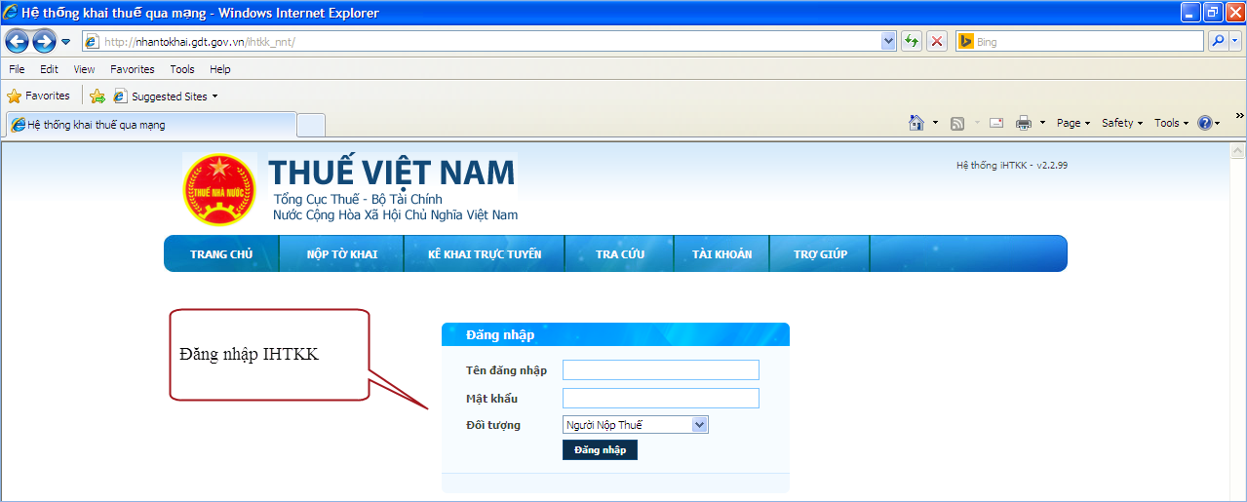

***Bước2.8.3***: NNT chọn menu “**Nộp thuế**”.



***Bước 2.8.4***: Hệ thống hiển thị màn hình “**Đăng nhập**” để NNT nhập mật khẩu đăng nhập vào hệ thống nộp thuế điện tử. NNT nhập Tên đăng nhập là MST của doanh nghiệp, mật khẩu được TCT gửi qua email sau khi kết thúc bước 2.7 🡪 Nhấn nút “**Đăng nhập**”

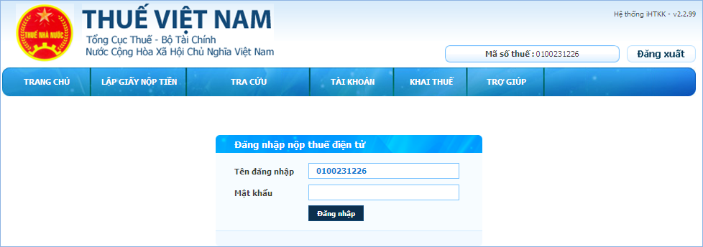

# Phần 3: Hướng dẫn xử lý sự cố thường gặp trong quá trình Nộp thuế điện tử

**Câu hỏi 1**: Khi NNT thực hiện **“ Kí điện tử**” tại các chức năng Đăng kí Nộp thuế điện tử, Lập GNT, Thay đổi thông tin thì màn hình không hiện thị cho phép nhập mã pin chữ kí số phải làm như thế nào? (Nhiều trường hợp vẫn ký được tệp tờ khai khi khai thuế qua mạng bình thường)

**Nguyên nhân lỗi**: do môi trường Java trên máy không hoạt động hoặc Java không đúng phiên bản tương thích với hệ thống Nộp thuế điện tử

**Cách xử lý:**

**Bước 1**: **Kiểm tra xem máy tính đã cài java chưa? Hoặc phiên bản Java không đúng phiên bản tương thích với hệ thống Nộp thuế điện tử**

* **Bước 1.1. Kiểm tra máy tính đã cài java chưa**

1. Vào nút **Start** (góc dưới cùng bên trái của màn hình máy tính) 🡪 Chọn **Control Panel**

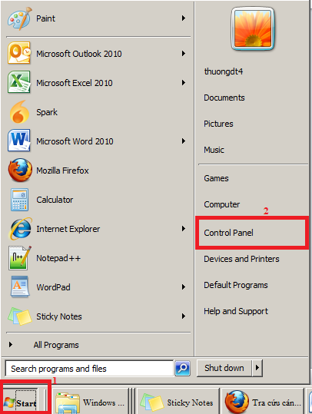

1. Chọn **View by: Small icons** 🡪 chọn **Program and Features**

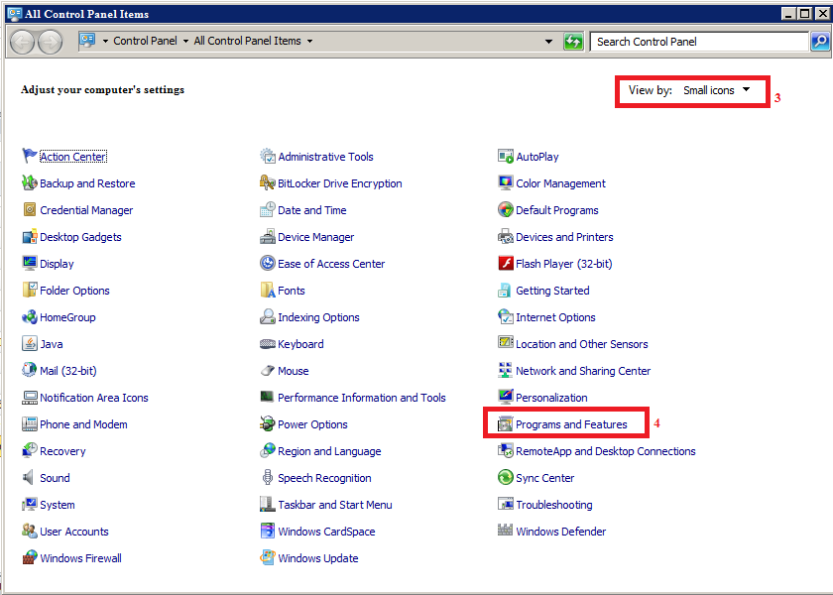

1. Kiểm tra các chương trình cài đặt xem đã có cài đặt phần mềm Java hay chưa. **Nếu máy tính chưa cài đặt Java thì chuyển** **qua bước 2 Cài đặt Java**. Như ví dụ trong hình thì máy tính này đã cài đặt phần mềm Java 7 Update 67 rồi. Đây không phải là phiên bản Java tương thích với hệ thống Nộp thuế điện tử. **Chuyển qua bước 1.2**

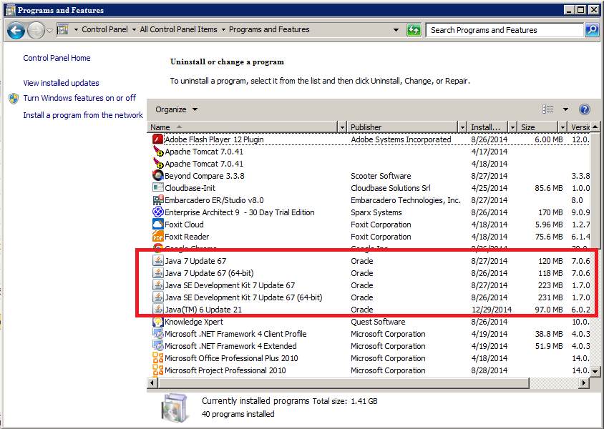

* **Bước 1.2.** **Gỡ bỏ phần mềm Java không tương thích**

1. Chọn phần mềm Java 🡪 Nhấn chọn “Uninstall”

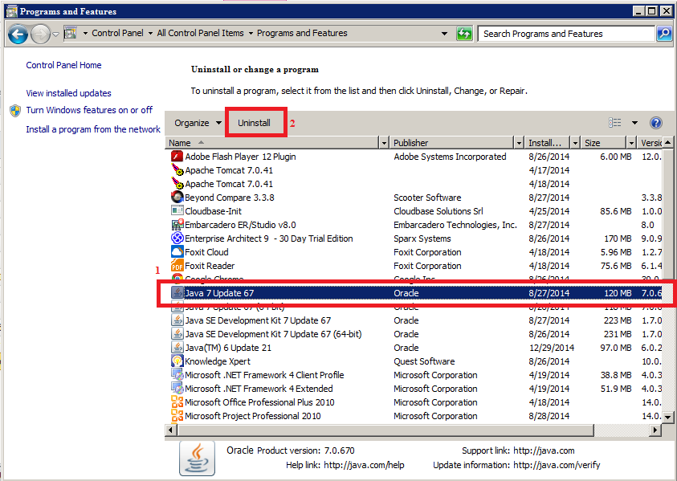

1. Hệ điều hành hỏi lại bạn có chắc chắn muốn gỡ bỏ phần mềm này không? 🡪 Chọn “**Yes**”

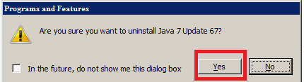

Máy tính tự động gỡ bỏ phần mềm

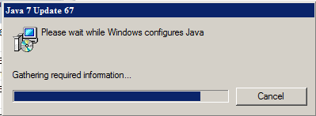

Sau khi gỡ bỏ xong thì kiểm tra lại thì phần mềm đã bị xóa. Chuyển qua **bước 2. Cài đặt Java**

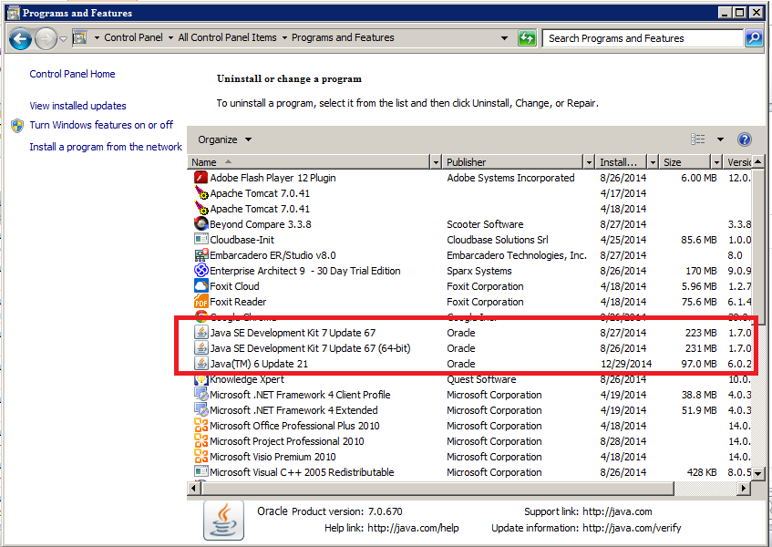

**Bước 2: Cài đặt Java**

* **Bước 2.1. Download phần mềm Java tương thích với hệ thống Nộp thuế điện tử**

1. Truy cập vào link download Java sau: <http://www.oracle.com/technetwork/java/javase/downloads/jre7-downloads-1880261.html>
2. Kéo xuống phần mềm “**Java SE Runtime Environment 7u80**” và tích chọn vào “ **Accept License Agreement**”

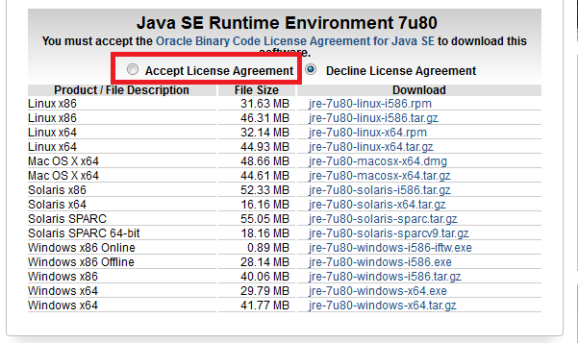

1. Thực hiện download phiên bản Java tương thích với hệ điều hành

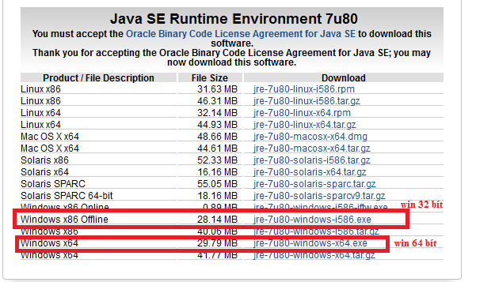

1. Sau khi click chọn download phiên bản Java thì sẽ hiển thị popup file bạn muốn download về 🡪 Chọn **Save file**

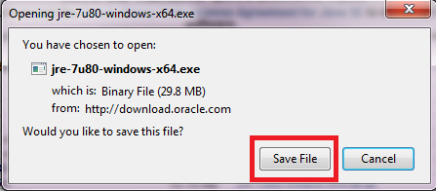

* Bước 2.2. Cài đặt phần mềm

1. Mở thư mục đã lưu file download Java thành công về 🡪 Nhấn chuột chọn file để cài đặt

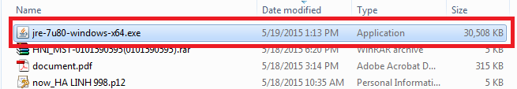

1. Chọn “**Install**” để thực hiện cài đặt Java vào máy tính

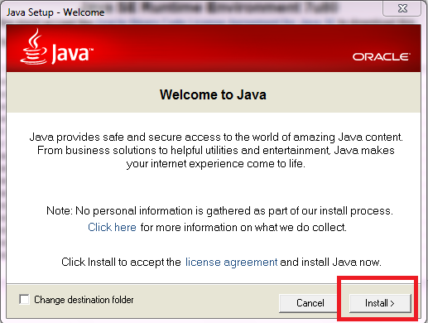

1. Cài đặt phần mềm Java thành công. **Chuyển qua bước 3: Cấu hình Java**

**Bước 3:** **Cấu hình Java**

* **Bước 3.1. Vào Control Panel 🡺 Java (Hiển thị như hình)**

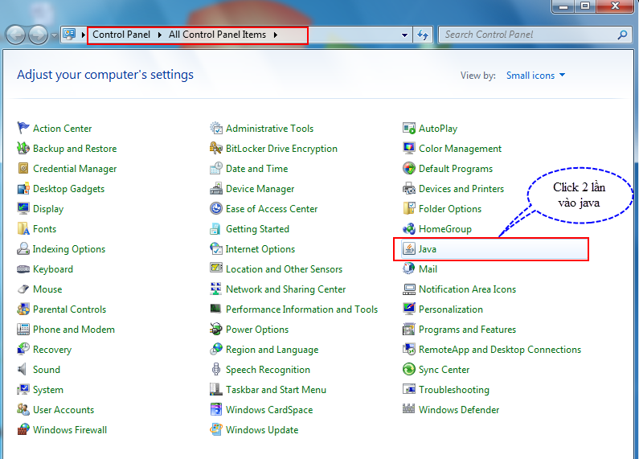

* **Bước 3.2. Chọn Sercurity và cài đặt như hình 🡪 chọn Apply**

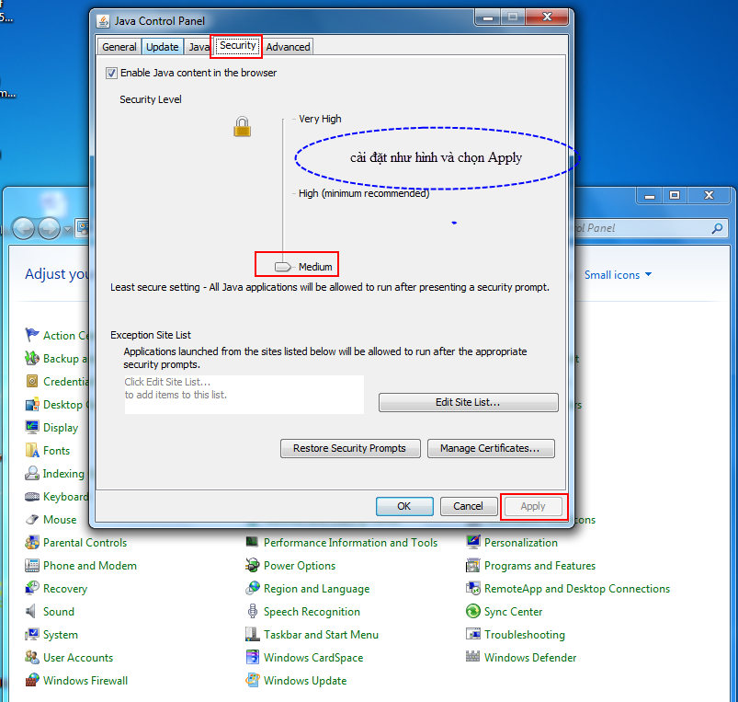

* **Bước 3.3. Chọn Generel và chọn nút View như hình:**

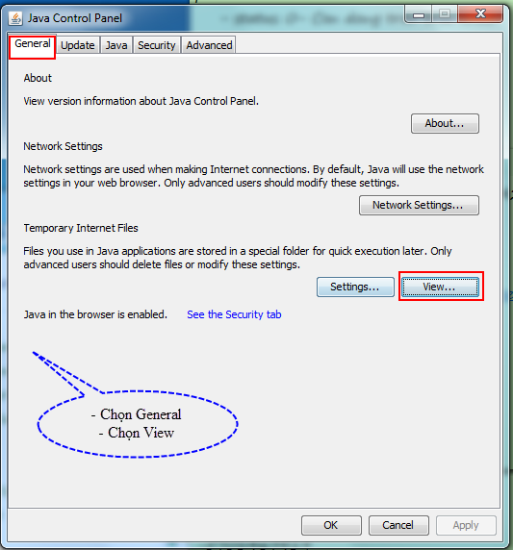

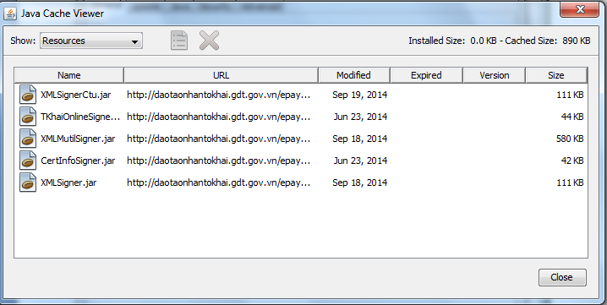

* **Bước 3.4. Chọn tất cả các dòng trong bảng bà chọn button xóa ‘X’**

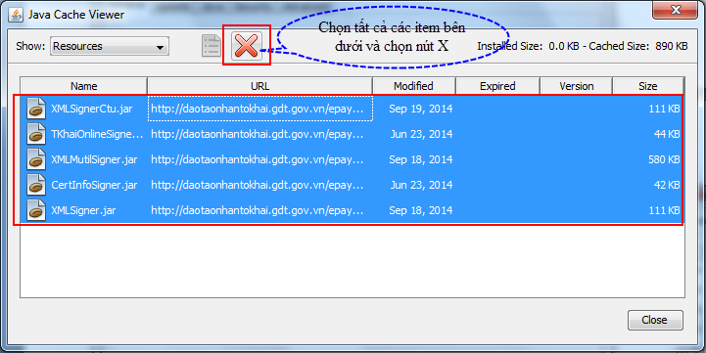

Thực hiện tương tự bước 3.4 cho các item trong combobox ‘**Show**’.

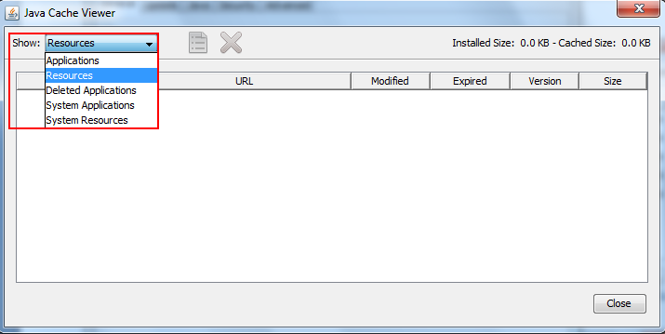

**Lưu ý khi ký điện tử**

1. Trên GNT khi chọn nút ‘**Ký và Nộp’** 🡪 chọn checkbox “**I accept the risk and want to run this application**” và chọn button **Run**:

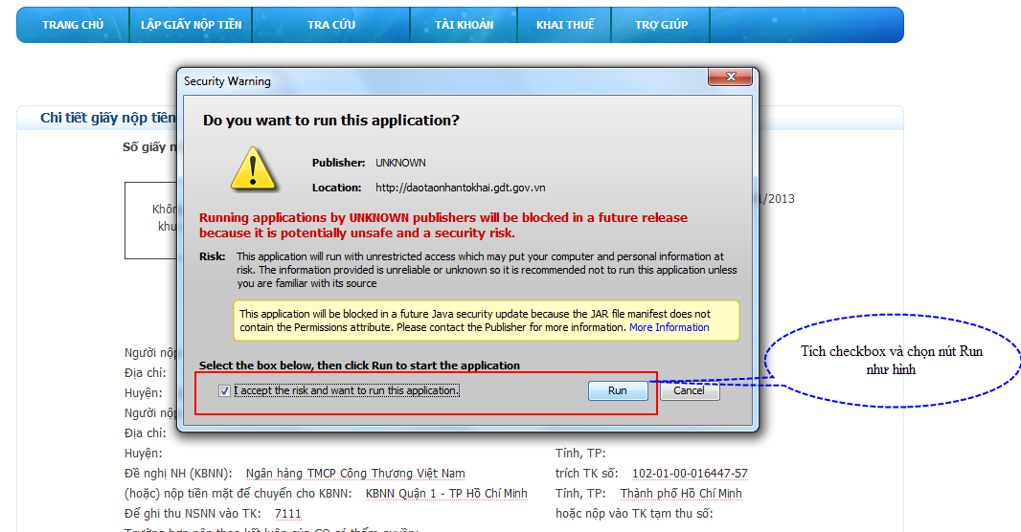

1. Hệ thống hiển thị cảnh báo thì chọn ‘**Allow**’ như hình:

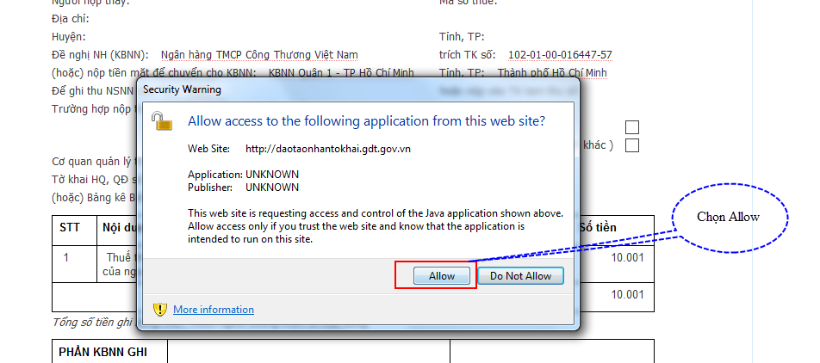

Khi đó hệ thống sẽ hiển thị màn hình nhập SO PIN (mật khẩu USB Token) để NNT nhập



**Câu 2**: Nếu NNT đã được Ngân hàng phê duyệt đăng kí NTDT nhưng phát hiện ra là đã đăng kí sai địa chỉ email hoặc không còn sử dụng email đăng kí phải làm như thế nào?

**Trả lời**: Liên hệ trực tiếp với nhóm hỗ trợ NTDT tại TCT theo số điện thoại **04.37689679 – 2103** hoặc email **ntdt@gdt.gov.vn** để được hỗ trợ trực tiếp.

**Câu 3**: NNT quên mật khẩu đăng nhập vào Nộp thuế điện tử phải làm như thế nào?

**Trả lời**: NNT liên hệ trực tiếp với cơ quan thuế quản lý trực tiếp để reset lại mật khẩu đăng nhập NTDT .Mail cấp lại mật khẩu sẽ được gửi về email của NNT đã đăng ký.